1. **Les parties prenantes du site**

Les parties prenantes du site sont :

* Le client : Le gouvernement Français, plus précisément le Ministère de la Santé, qui a commandé la création de ce site internet.
* Le Développeur : L’entreprise de Monsieur Talon, dont moi, le stagiaire, ayant été chargé par le maître de stage de la réalisation de la maquette et du premier prototype du site

1. **Les fonctionnalités décrites**

Les fonctionnalités décrites par le client sont :

* Une page d’accueil,qui contient les actualités et qui permet d’y accéder
* Une page qui regroupes les arguments factuels sur la vaccination
* Une page qui regroupe les informations par rapport à l'avancée de la campagne de vaccination en France
* Une page qui permet à un utilisateur de rentrer son code postal afin de trouver les centres de vaccinations les plus proche de chez lui
* Une page contenant un formulaire qui permettrait à l’utilisateur d’indiquer son choix, s'il souhaite oui ou non se faire vacciner, en entrant son nom, son prénom, son adresse email et son numéro de sécurité sociale
* Un panel d’administration, qui vas permettre à un utilisateur connecté de rédiger des articles, de les modifiers, de les supprimés, d’ajout des textes, des vidéos ou des images

1. **Les choix techniques**

Pour réaliser ce site j’ai été amené à utiliser différents outils, différents langages.

**Langages de programmation :**

* PHP
* HTML
* JavaScript
* CSS

J’ai été amené à utiliser ces 4 langages pour réaliser ce site.

Le PHP auras servis pour réaliser la partie Back-End, en permettant de récupérer, par exemple, les informations contenus dans la base de données, connecté l’utilisateur, déplacer les images envoyés sur le serveur, vérifier que les formulaires sont valides à l'envoie ou encore vérifier que l’article que l’utilisateur tente d’accéder existe bien dans la base de données.

Le CSS et HTML auront servis pour la partie Front-End du site, pour mettre en forme l’interface du site et le faire correspondre aux maquettes.

Le Javascript auras servis à réaliser des effets sur certaines pages, ou à faire la vérification des numéro de sécurité sociale.

**Frameworks :**

* Symfony 5
* JQuery
* Tailwindcss

J’ai choisi d’utiliser le framework Symfony car c’est un framework que j’ai l’habitude d’utiliser.

JQuery a servi à faciliter les animations de certains éléments, et a aussi permis de faciliter la création d’un champ de recherche pour les articles ou champs du tableau du panel d’administration.

J’ai choisi d’utiliser Tailwindcss comme framework CSS car c’est un framework que j’ai l’habitude d’utiliser.

**Logiciels :**

* Visual Studio Code
* XAMPP
* Github/Github Desktop

Pour développer ce site internet, j’ai utilisé l’éditeur de texte Visual Studio Code, c’est un éditeur complet et gratuit qui dispose d’un grand nombre d'extensions permettant de faciliter le développement.

J’ai utilisé le logiciel XAMPP, qui m'a permis d’avoir un serveur Apache local ainsi que MySQL avec PhpMyAdmin.

GitHub Desktop aura servi à envoyer les fichiers de l’application sur GitHub pour le contrôle de version. GitHub Desktop permet de voir simplement les fichiers qui seront envoyés dans le repository GitHub et permet de voir les modifications apportés sur chaque fichiers qui seront envoyés.

1. **Les fonctionnalités réalisées**

Les fonctionnalités qui ont été réalisées sont :

* La page d’accueil, qui affiche les actualités et qui permet d’y accéder
* La page sur les arguments factuels de la vaccination
* La page sur les avancés de la campagne de vaccination en France
* La page avec le formulaire qui permettrait à l’utilisateur d’indiquer son choix, s'il souhaite oui ou non se faire vacciner, en entrant son nom, son prénom, son adresse email et son numéro de sécurité sociale
* Le panel d’administration, qui vas permettre à un utilisateur connecté de rédiger des articles, de les modifiers, de les supprimés, d’ajout des textes, des vidéos ou des images

1. **La fonctionnalité qui a été mise de côté et pourquoi**

La fonctionnalité qui a été mise de côté est la page qui permet à un utilisateur de rentrer son code postal et qui affiche les centres de vaccination proches de chez lui.

Elle n'a pas été réalisée pour deux raisons. La première étant les délais demandés par le client (3 jours pour une démonstration et 10 jours pour la livraison finale). La deuxième raison étant que je n’ai pas trouvé d’API, base de données ou au moins un fichier mis à jour régulièrement, qui permettrait de retrouver les centres de vaccinations les plus proches.

1. **Une projection vers la livraison finale (temps de production total)**

Le temps laissé par le ministère de la santé pour réaliser le site internet était de base de 10 jours afin de pouvoir sortir le site en même temps que l'application TousAntiCovid.

En revanche, dû à un temps de développement court, toutes les fonctionnalités n’ont pas pu voir le jour pour le délai.

Afin de finir de mettre en place les fonctionnalités manquantes, il faudrait entre 1 et 2 semaines pour les mettre en place ainsi que pour corriger les différents bug et optimiser le site internet.

Cela ferait donc un total de 17 a 24 jours.

1. **La démonstration de la maquette**

**Maquette “Accueil” :**

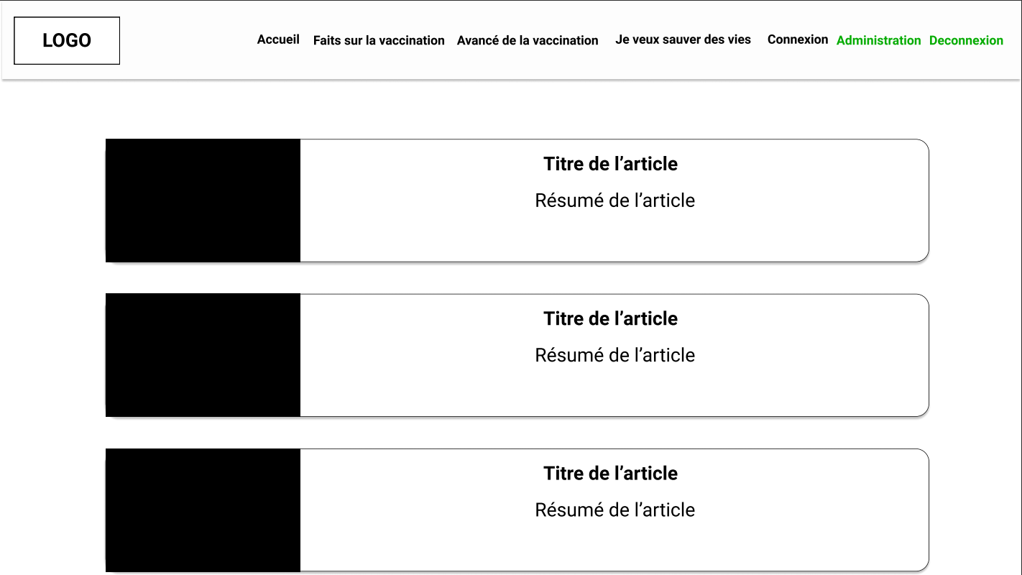

Le bloc du haut représente la barre de navigation. Les textes en noir sont les liens qu’un utilisateur non connecté pourras accéder, et en vert les liens qu’un utilisateur connecté pourras utiliser.

Les blocs alignés verticalement au centre correspondent aux “cartes” des articles, ils sont composés d’une image (réprésenté avec le bloc noir a gauche), d’un titre et d’un résumé.

**Maquette “Article” :**

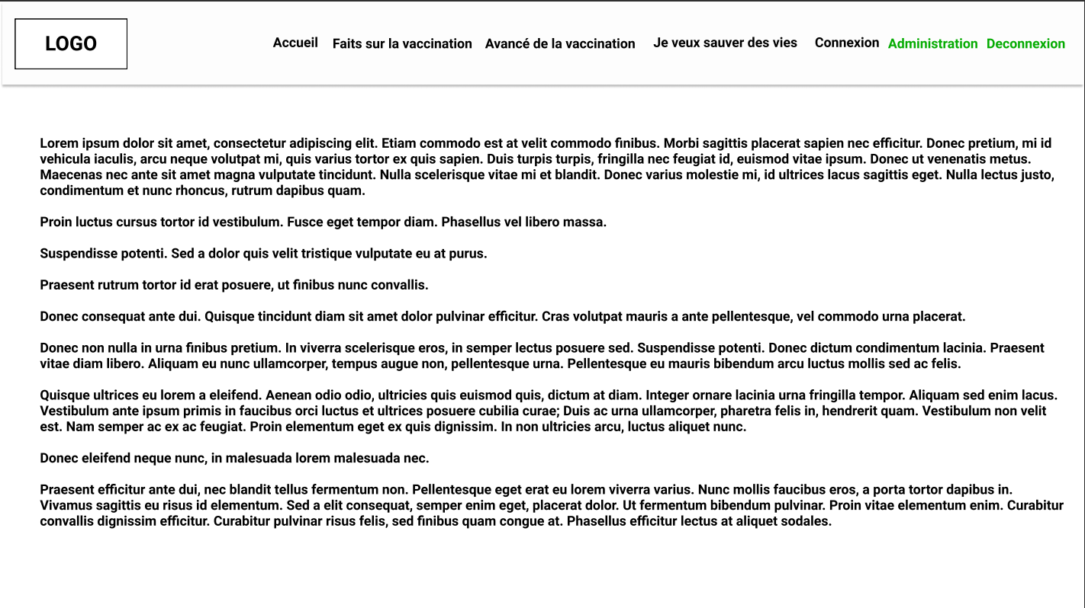

La maquette Article représente la page permettant de lire un article que l'utilisateur aura choisis. Elle représente aussi les pages “Faits sur la vaccination” et “Avancé de la vaccination”.

**Maquette “ChoixVaccination” :**

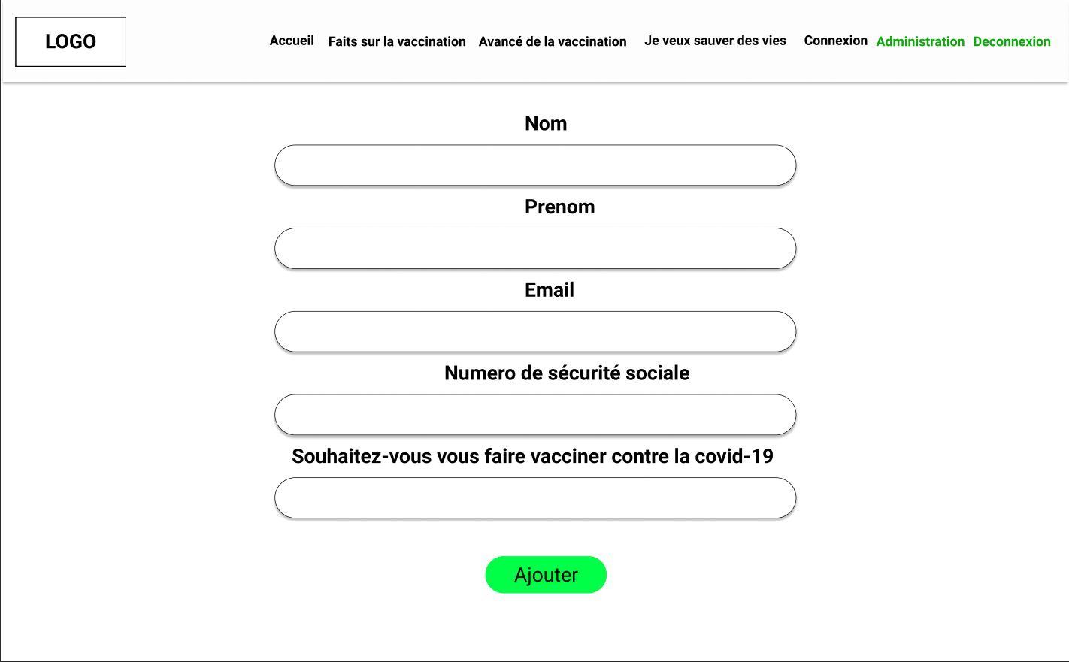

Cette maquette représente la page “Je souhaite sauver des vies !”. Elle consiste en un simple formulaire composés d’un champ “Nom”, ”Prenom”, ”Email”, ”Numéro de sécurité Sociale” et “Souhaitez vous vous faire vacciner contre la covid 19” qu’un utilisateur devras remplir pour donner son souhait de vaccination.

**Maquette “Administration” :**

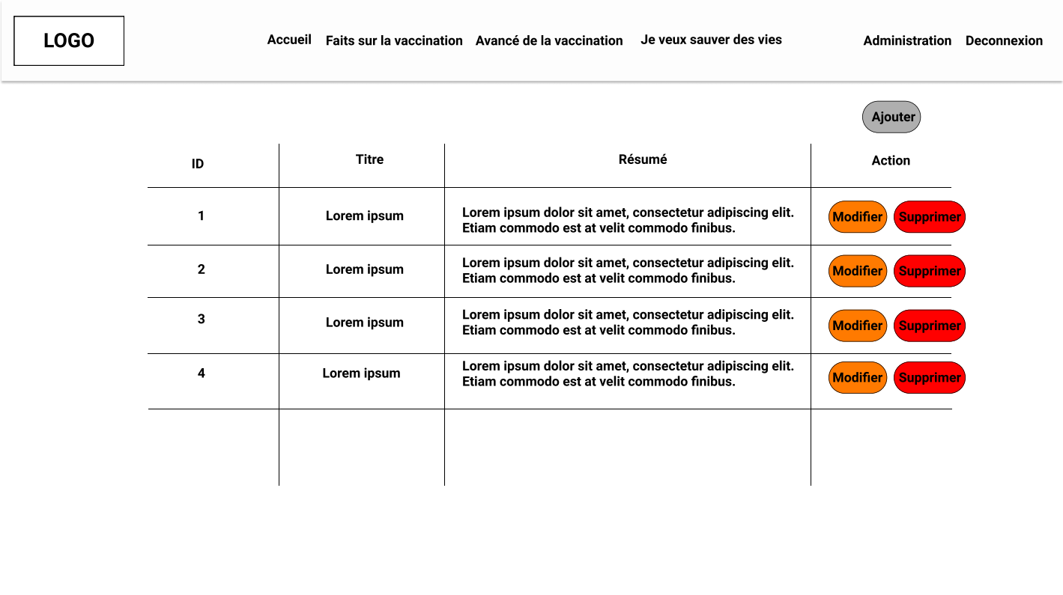

Cette maquette représente le panel d’administration auquel un utilisateur connecté pourra accéder en cliquant sur le lien “Administration”.

La page se compose d’un bouton “Ajouter”, qui permettra à l’utilisateur d'accéder à la page d’ajout d’un article, d’un tableau contenant l’id, le titre, le résumé et l’action de modifier et supprimer un article, pour chaque article présent en base de données.

Le bouton “Modifier” permettra à l'utilisateur d'accéder à la page de modification de l’article, et le bouton “Supprimer” servira à supprimer l’article sélectionné.

**Maquette “AjoutModificationArticle” :**

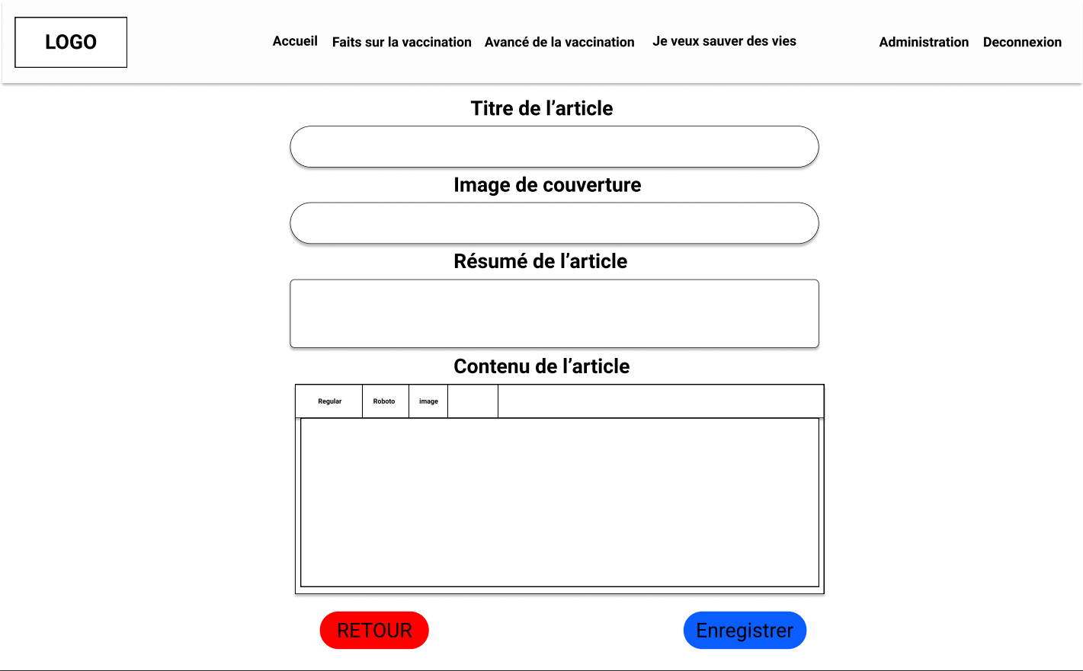

La maquette représente la page d’ajout et de modification d’un article.

La page est composée d’un formulaire, composé d’un champ Titre, Image, Résumé et Contenu d’un article. Le champ Contenu représente un éditeur “wysiwyg”, qui permet à l’utilisateur d'insérer des images, de changer la police et le style du texte.

**Maquette “ErreurModificationSuppression” :**

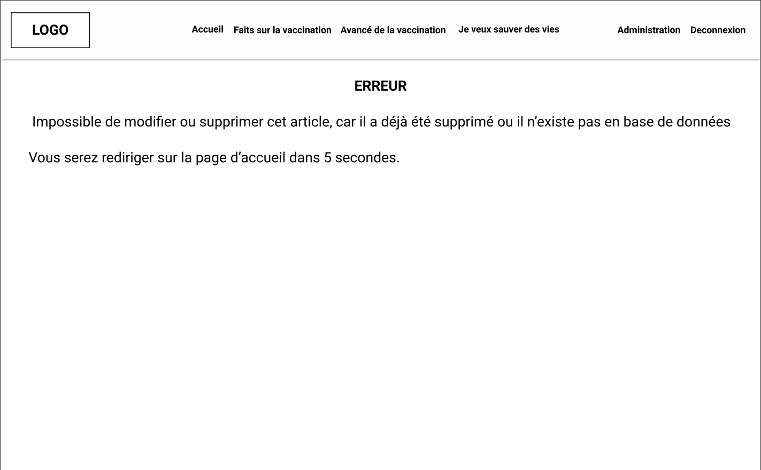

La maquette représente la page d’erreur qu’un utilisateur auras si il essaie de supprimer ou modifier un article qui n’existe pas dans la base de données.

1. **La démonstration du site**

**Page d’accueil :**

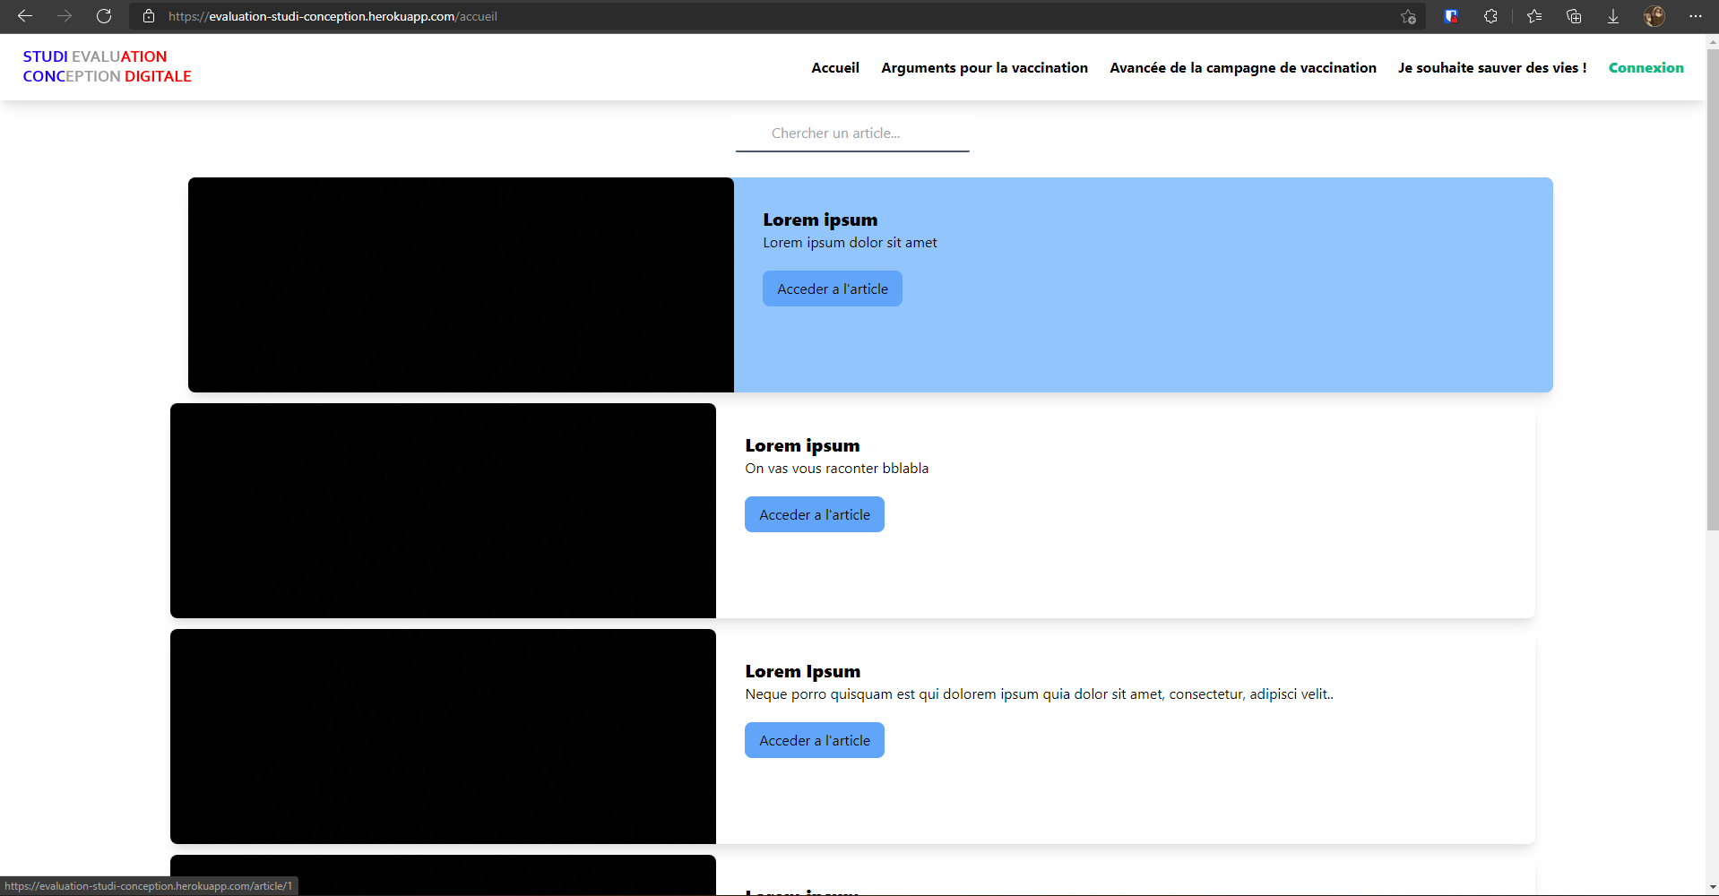

La page d’accueil regroupe tous les articles présents dans la base de données.

Lorsqu’un utilisateur passe sa souris sur l’un des articles, une animation se met en route afin de mettre en surbrillance l’article sélectionné.

La page d’accueil dispose d’une barre de recherche afin de pouvoir afficher tous les articles contenant le ou les mots présents dans la barre de recherche, permettant à l'utilisateur de chercher plus facilement les articles qui l’intéresse

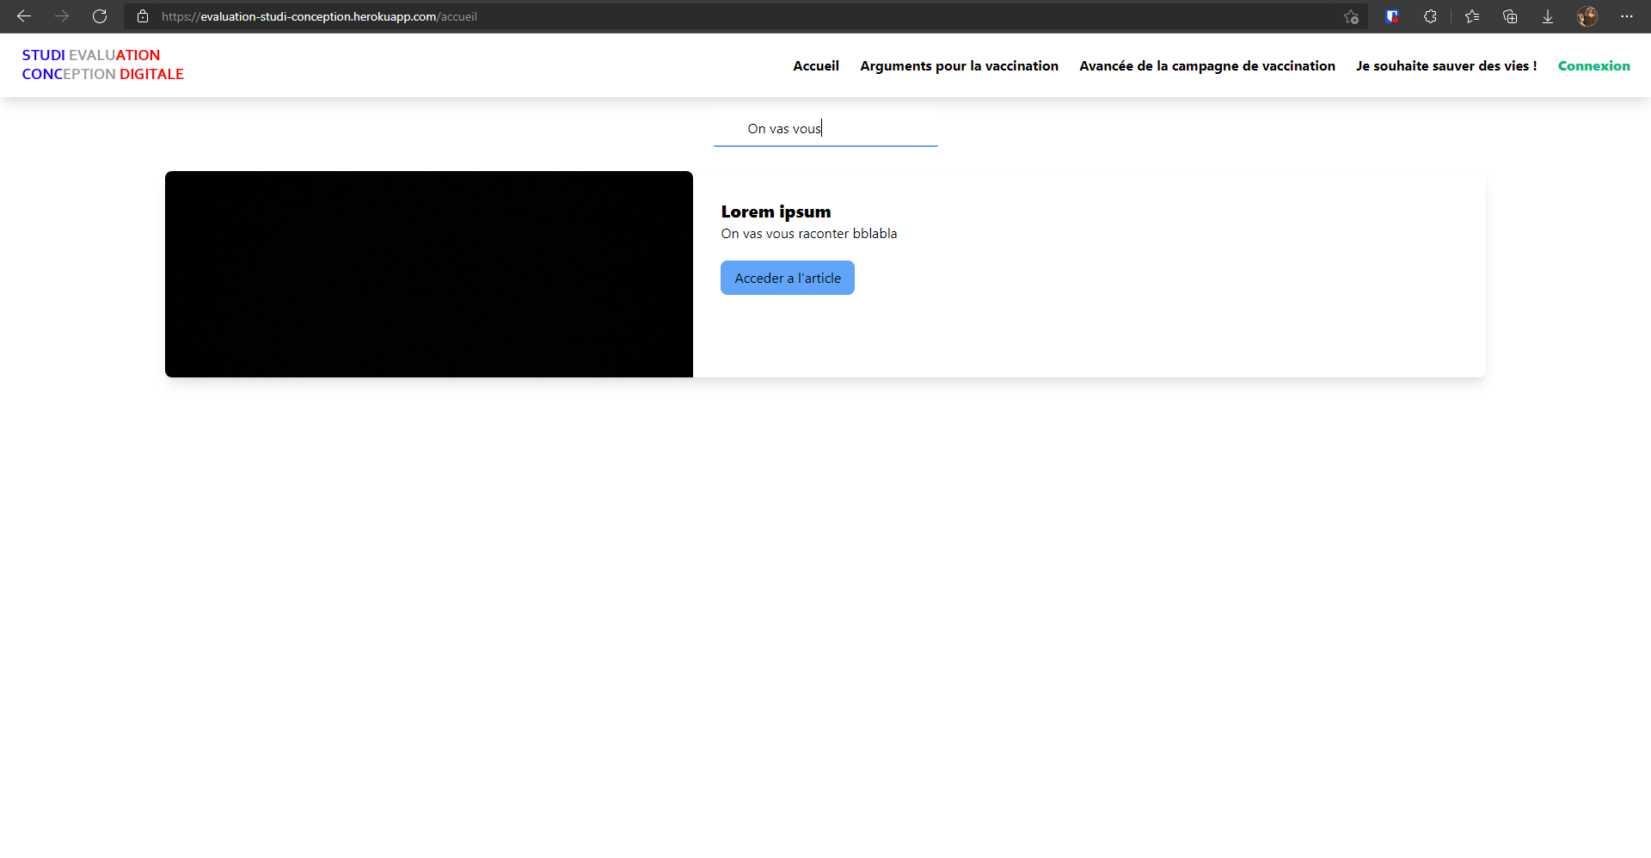

La version mobile de la page fonctionne de la même manière que la version ordinateur, à la différence qu’aucune animation ne se déclenche.

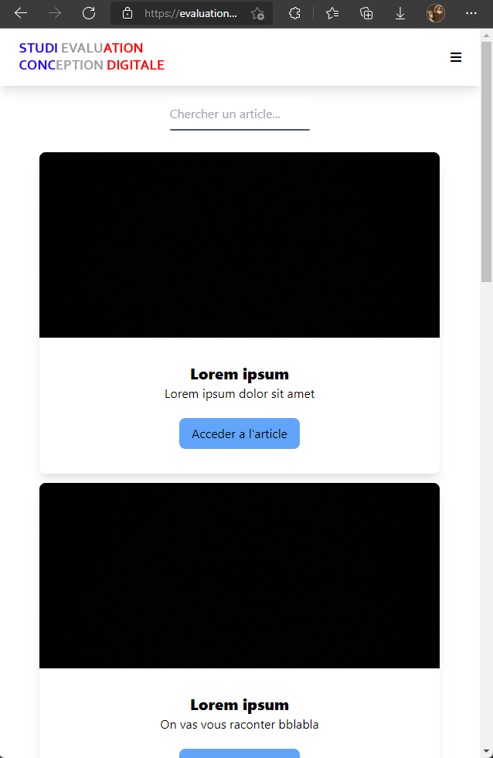

**Page de l’article :**

Lorsque un utilisateur clique sur un article, il sera redirigé sur une page pour lire le contenu de l’article.

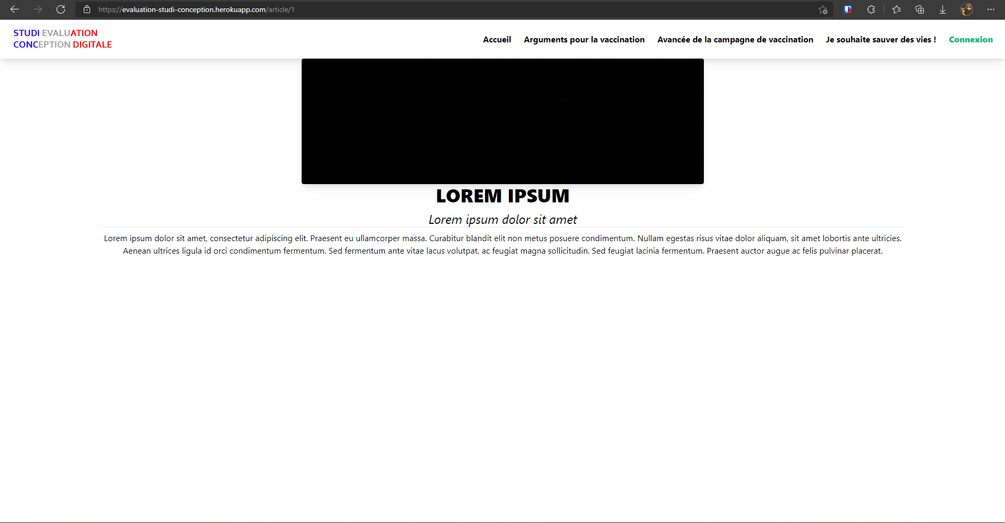

La page dispose de 3 éléments principaux. Elle dispose de l’image utilisée pour la couverture de l’article en haut, du titre de l’article en gras juste en dessous, du résumé de l’article en italic en dessous du titre, et séparé d’une ligne se trouve le texte de l’article en entier.

La version mobile se présente de la même manière que la version ordinateur 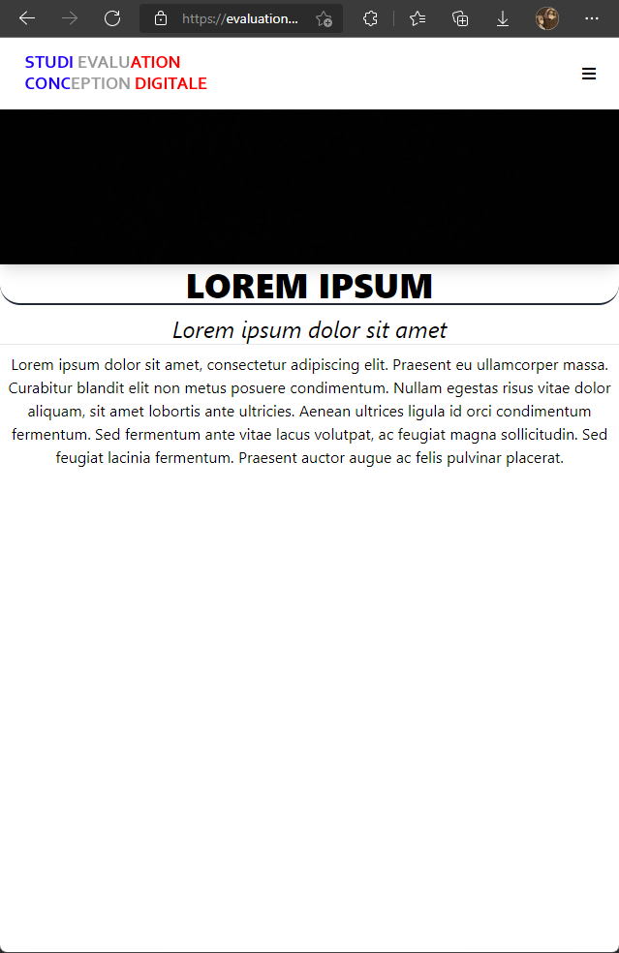

**Pages “arguments pour la vaccination” et “Avancées de la campagne de vaccination” :**

Les deux pages se présents de la même façon que celle qui permet de lire un article

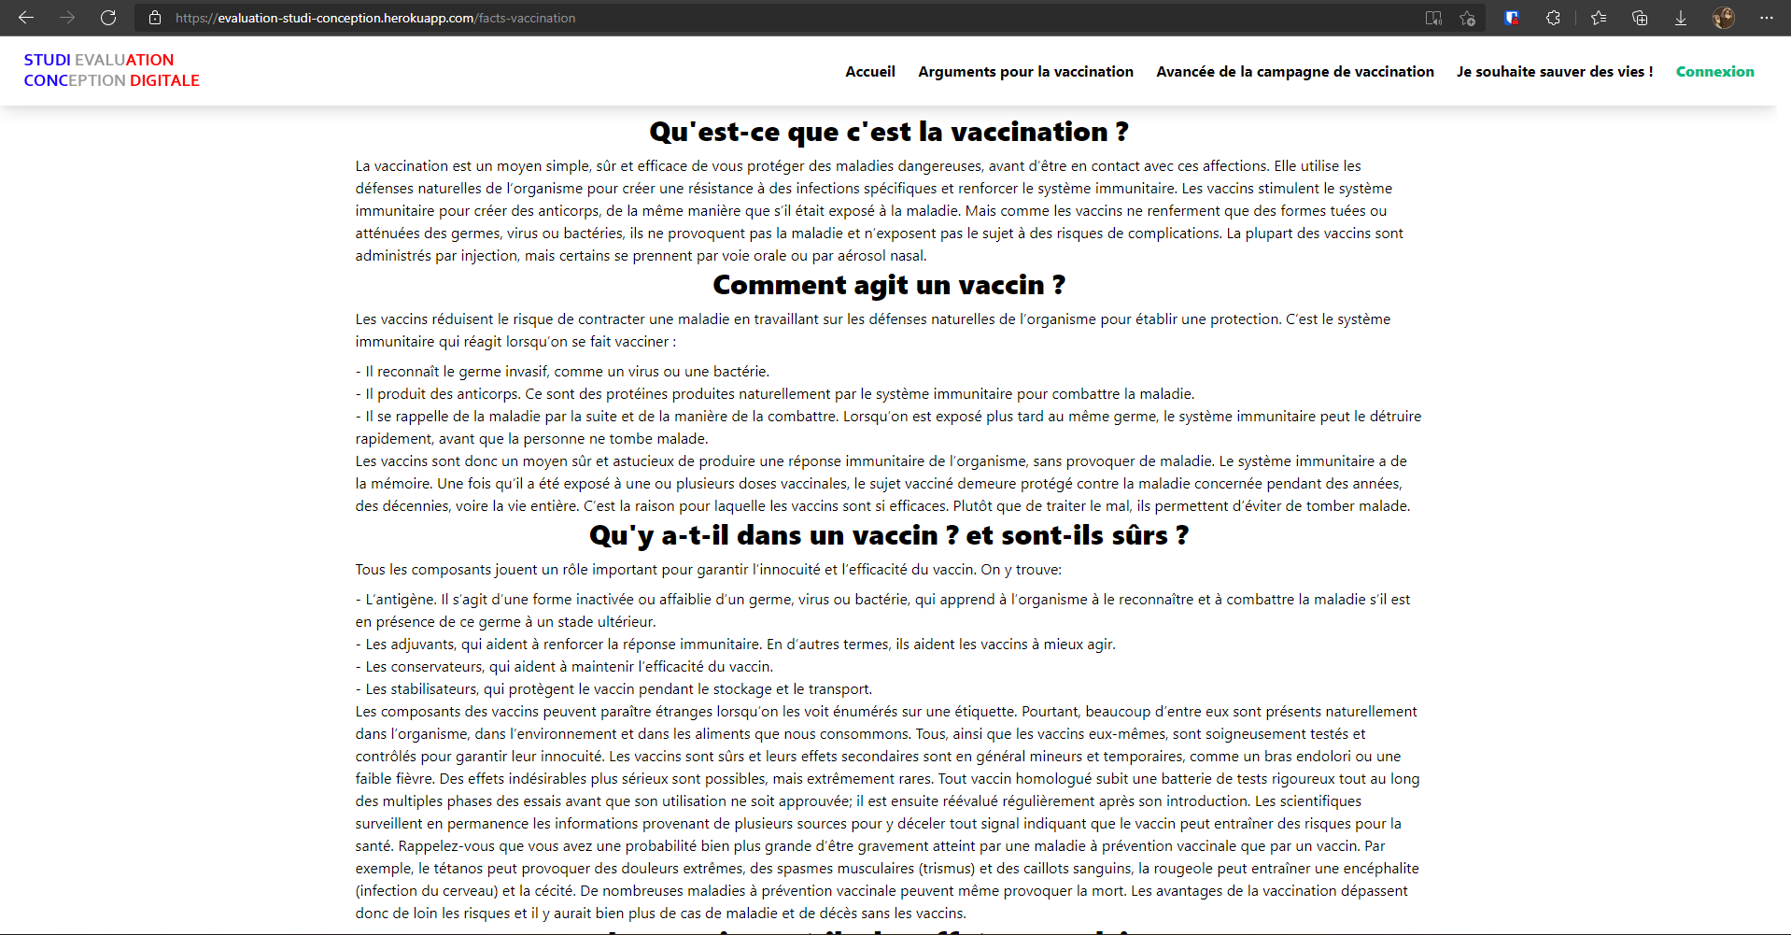

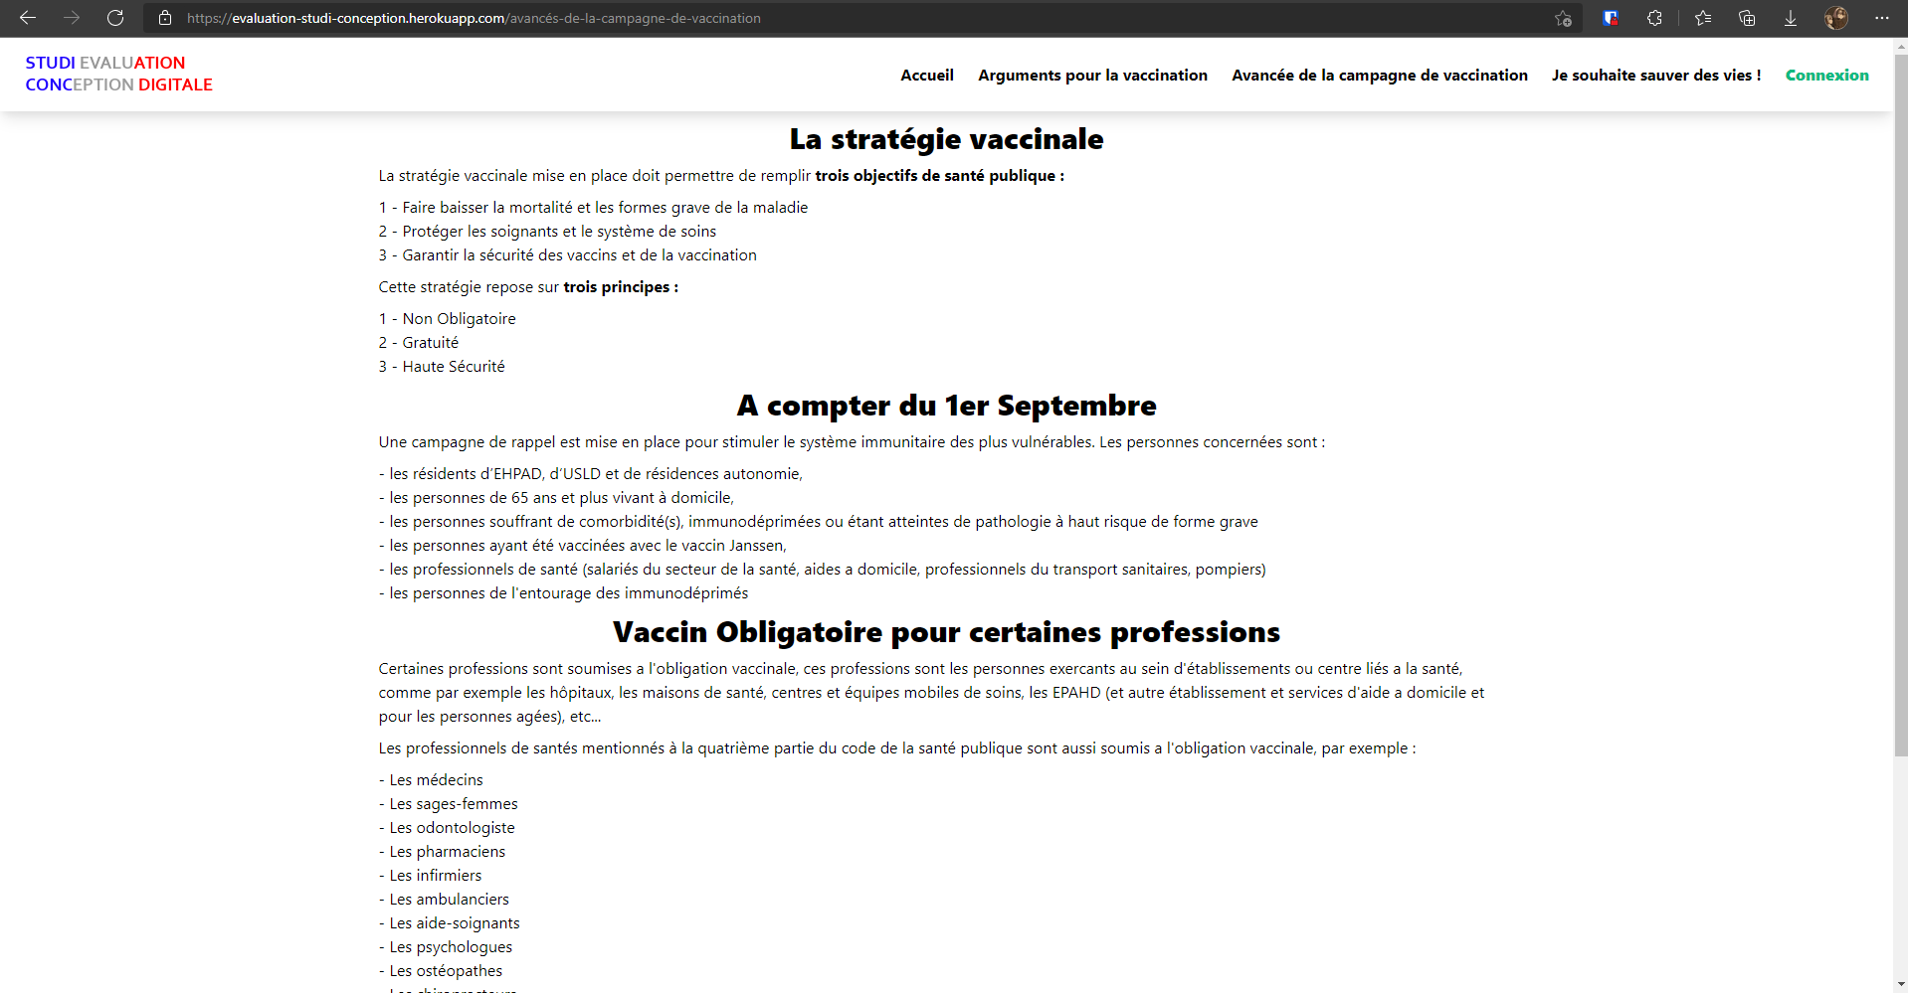

Pareil pour la version mobile 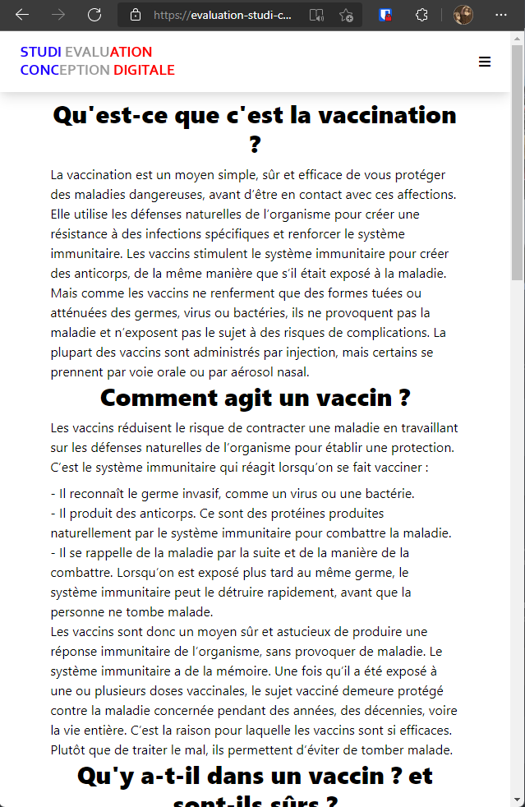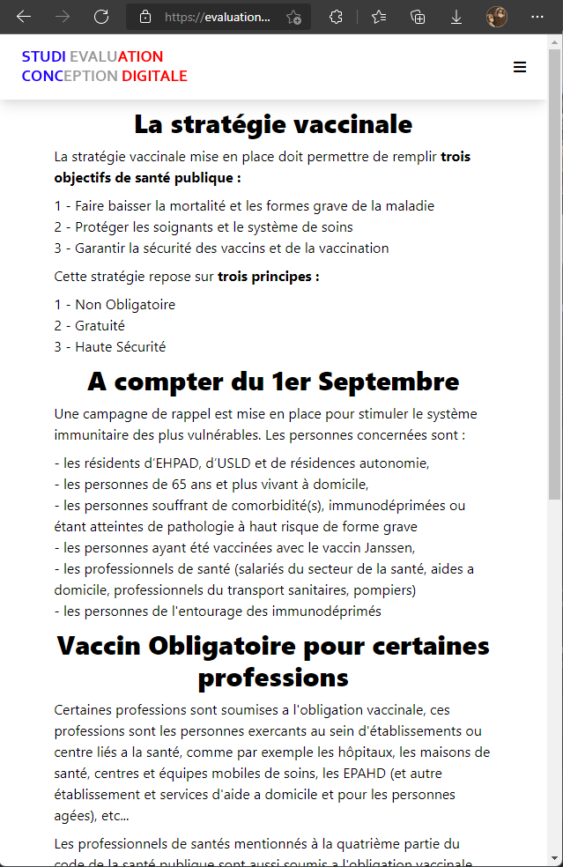

**La page “Je veux sauver des vies !” :**

La page est constituée d’un formulaire simple avec 5 champs.

Un champ pour le nom, un pour le prénom, un pour l’email, un pour le numéro de sécurité sociale et un pour exprimer si oui ou non l’utilisateur veut se faire vacciner.

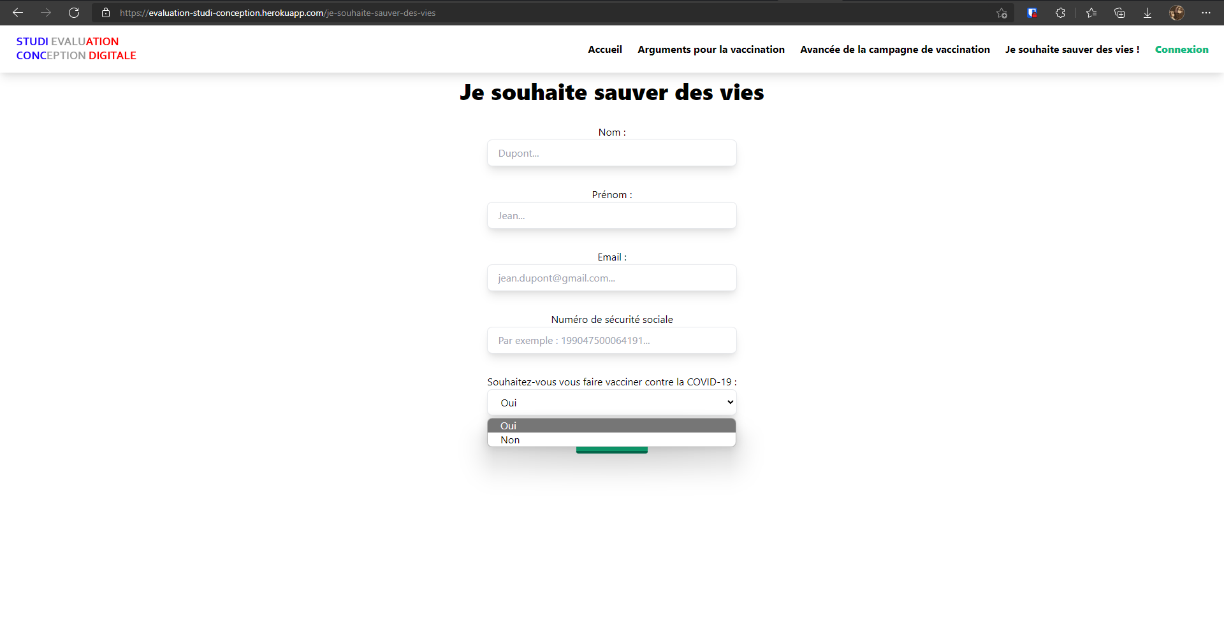

Le formulaire vérifie que tous les champs sont remplis et que le numéro de sécurité social est bien conforme.

La vérification du numéro de sécurité sociale se fait via une RegEx.

Si l’utilisateur oublie de remplir un champ, un message apparaîtra à l'envoi du formulaire.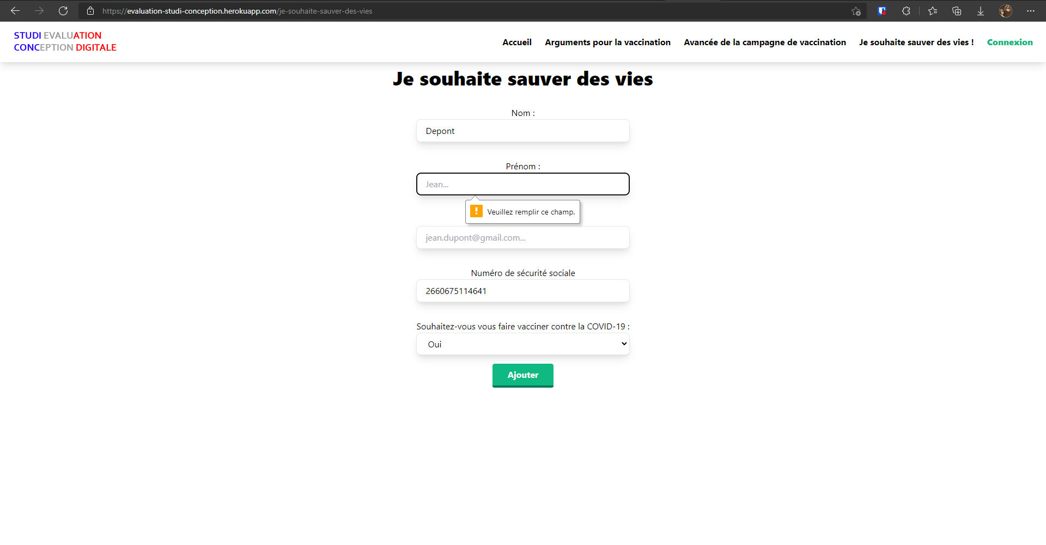

Si l’utilisateur oublie de mettre un numéro de sécurité sociale, un message apparaitras a l’envoie du formulaire, informant que le numéro n’est pas valide 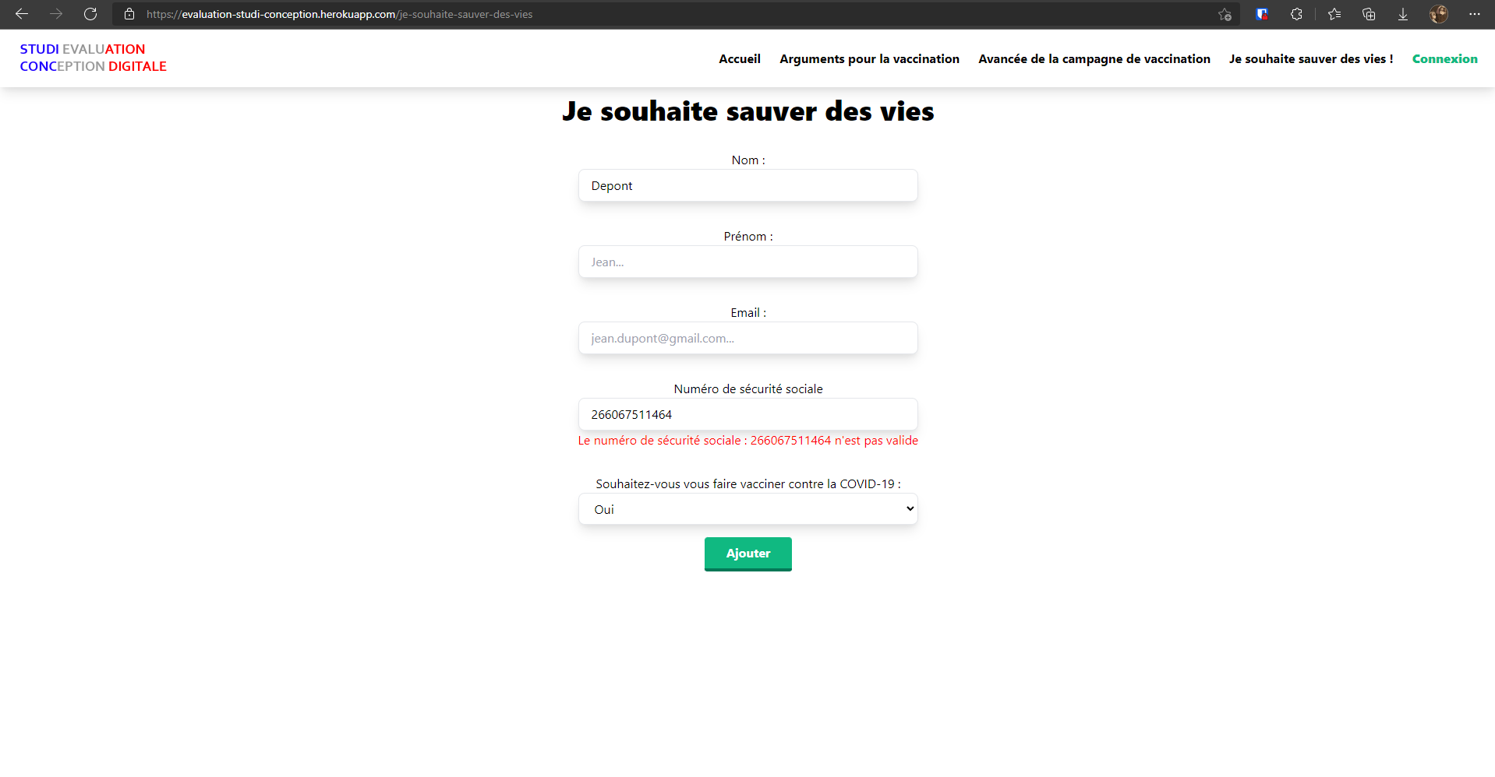

Si tout est conforme au moment de l’envoie, les informations seront envoyées dans la base de données.

La version mobile se présente et fonctionne de la même manière que la version ordinateur.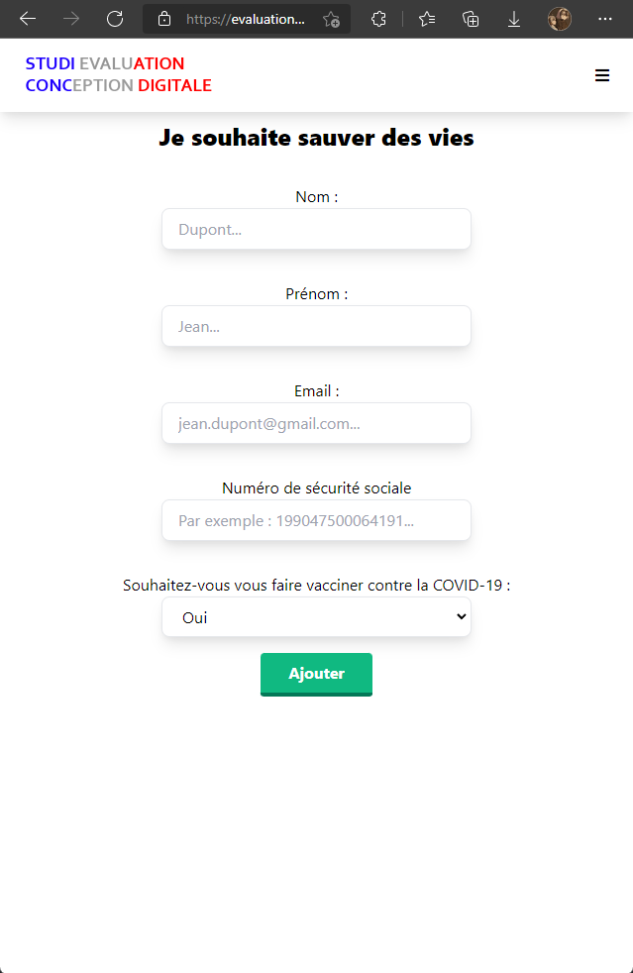

**La page de connexion :**

La page de connexion est constituée d’un champ pour l’email, d’un champs pour le mot de passe et d’un bouton pour valider .

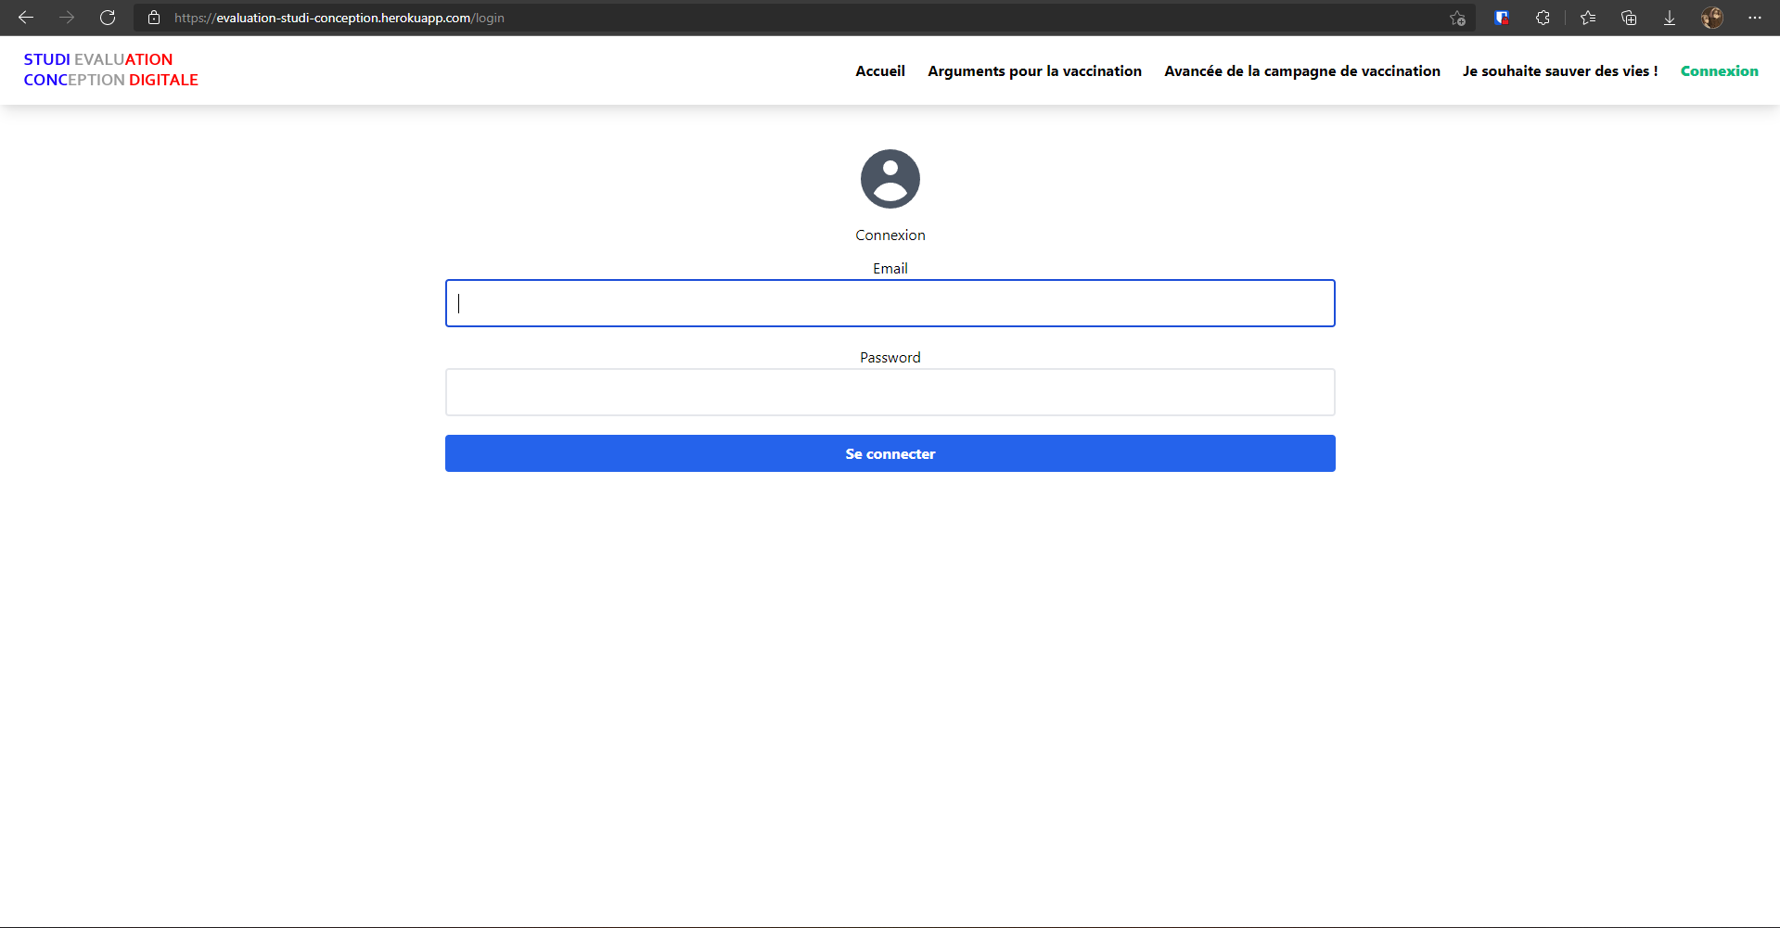

Si l’utilisateur rentre de mauvais identifiants, un message “invalid credentials” apparaitras.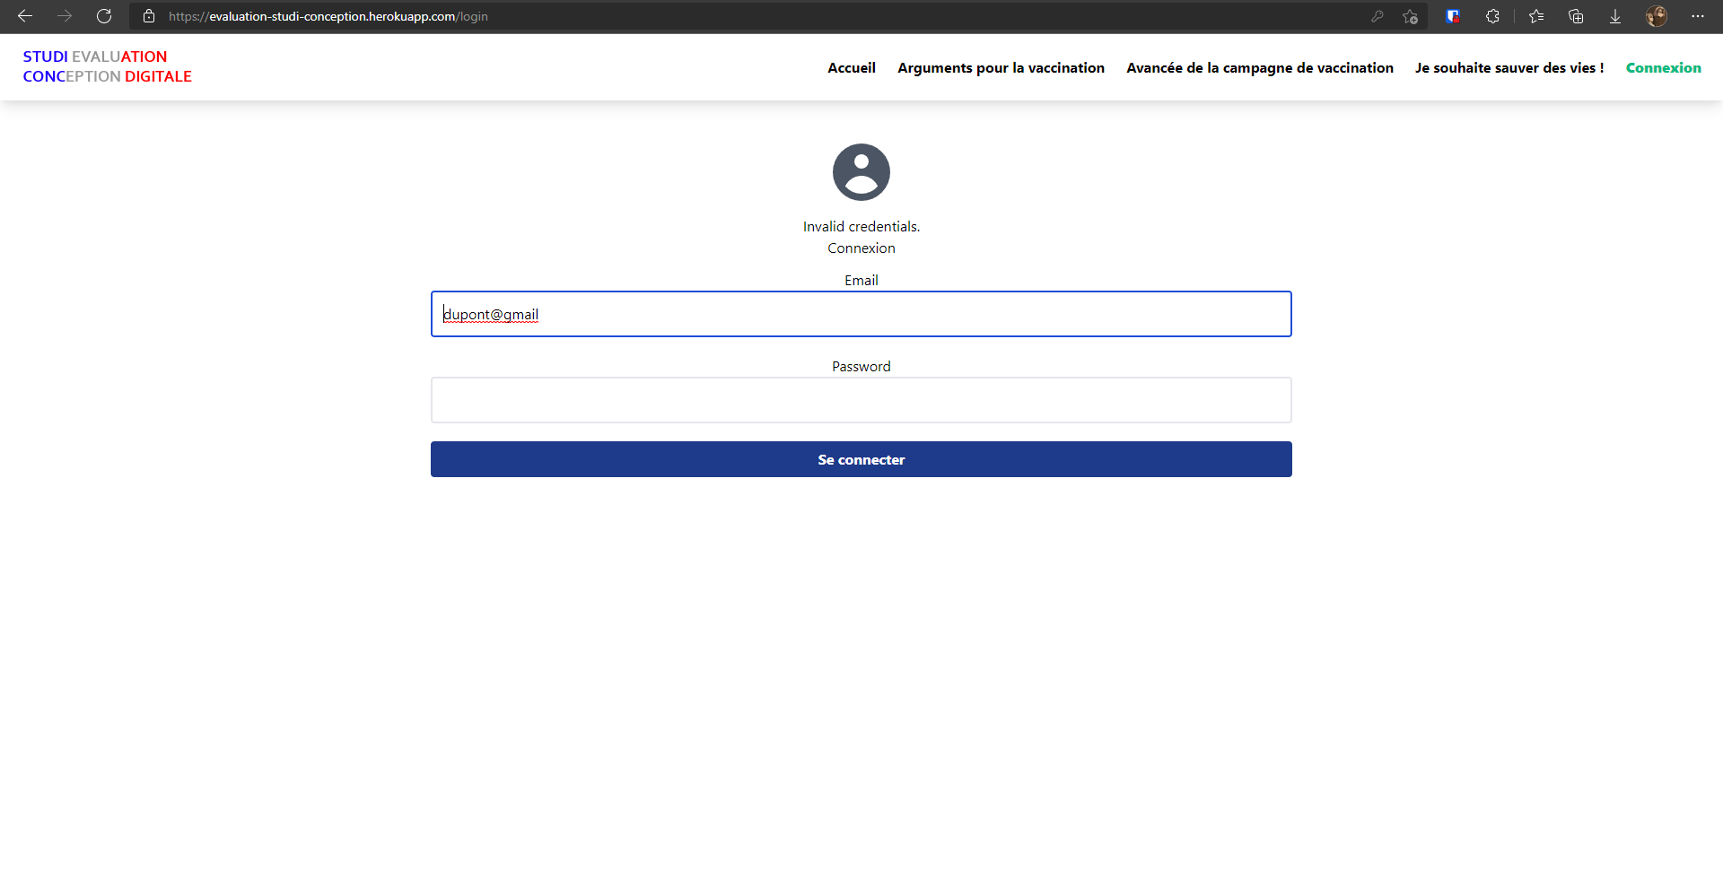

Si l’utilisateur rentre de bons identifiants, il seras redirigé à la page d’accueil et le bouton de connexion dans la barre de navigation seras remplacer par un bouton administration et un bouton déconnexion



la version mobile se présente et fonctionne de la même manière

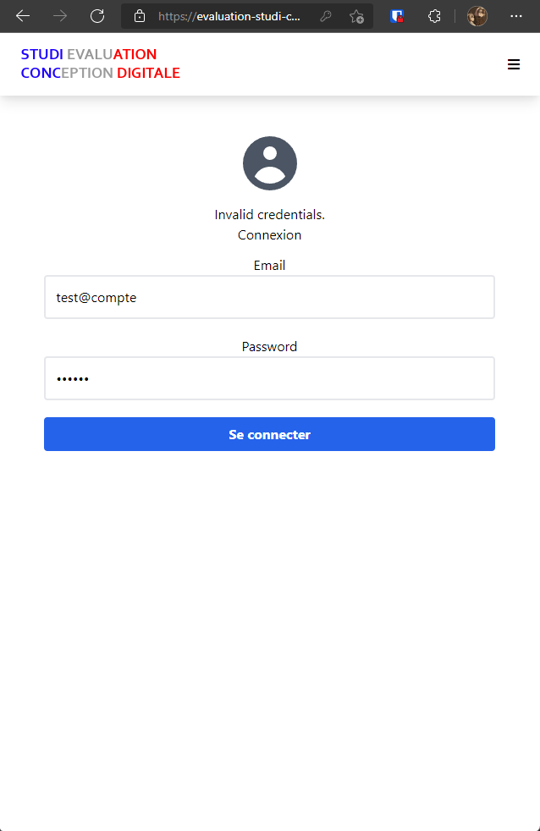

**La page d’Administration :**

La page du panel d'administration est composée d’un tableau regroupant les différents articles présents en base de données.

Chaque ligne correspond à un article, et chaque ligne contient l’ID de l’article, le titre, le résumé et l’action, qui correspond à 2 boutons. Un bouton pour modifier l’article, et un bouton pour supprimer l’article.

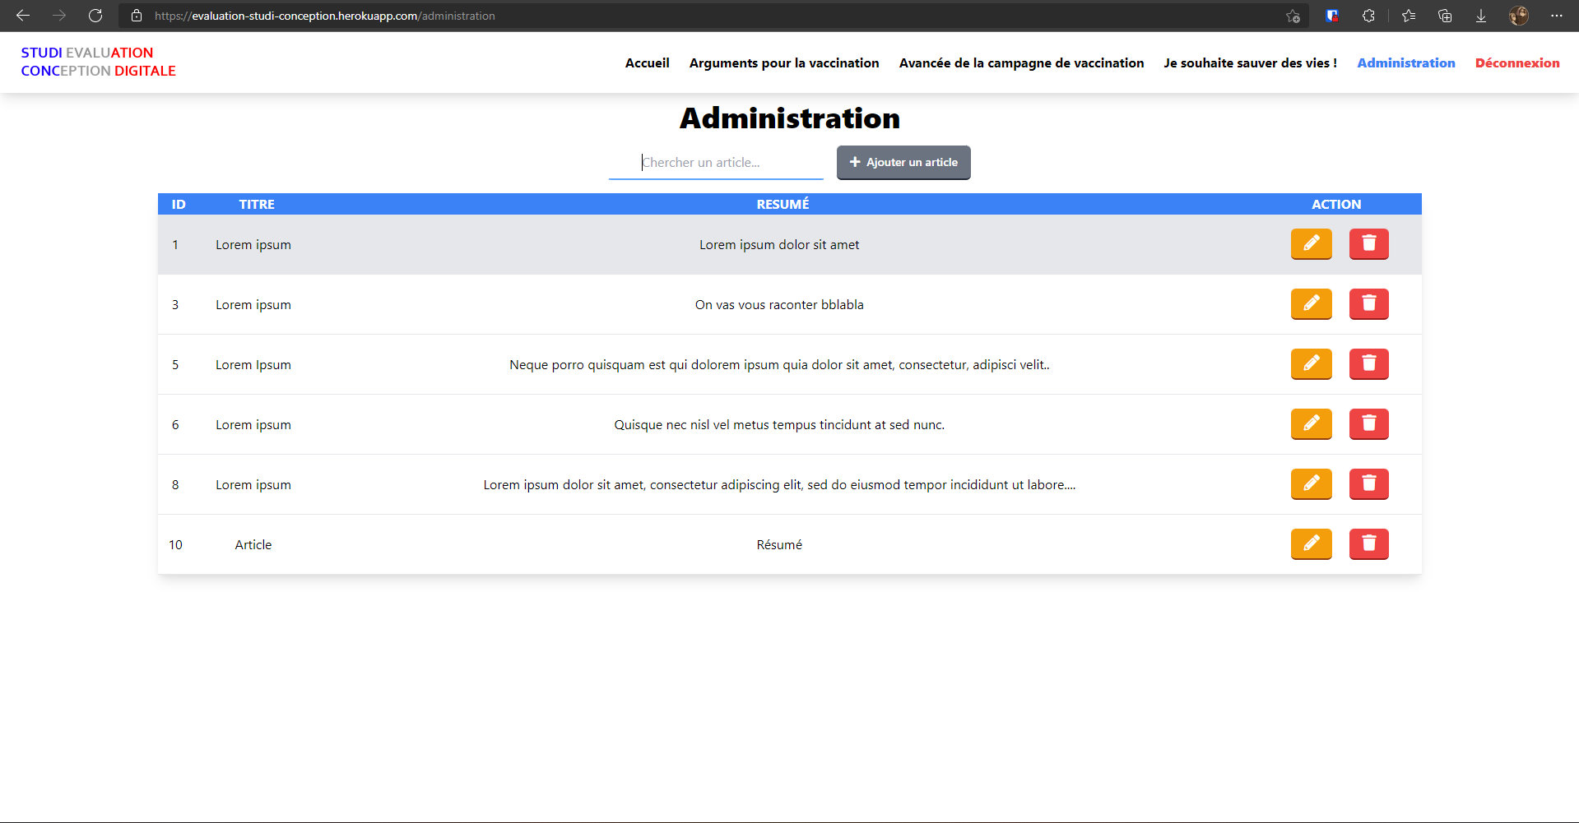

Lorsque l’utilisateur passe son curseur sur une des lignes, la ligne est mise en surbrillance.

La page dispose aussi d’un champ de recherche pour faciliter la recherche d’un article précis, ainsi que d’un bouton permettant d'accéder au formulaire d’ajout d’un article.

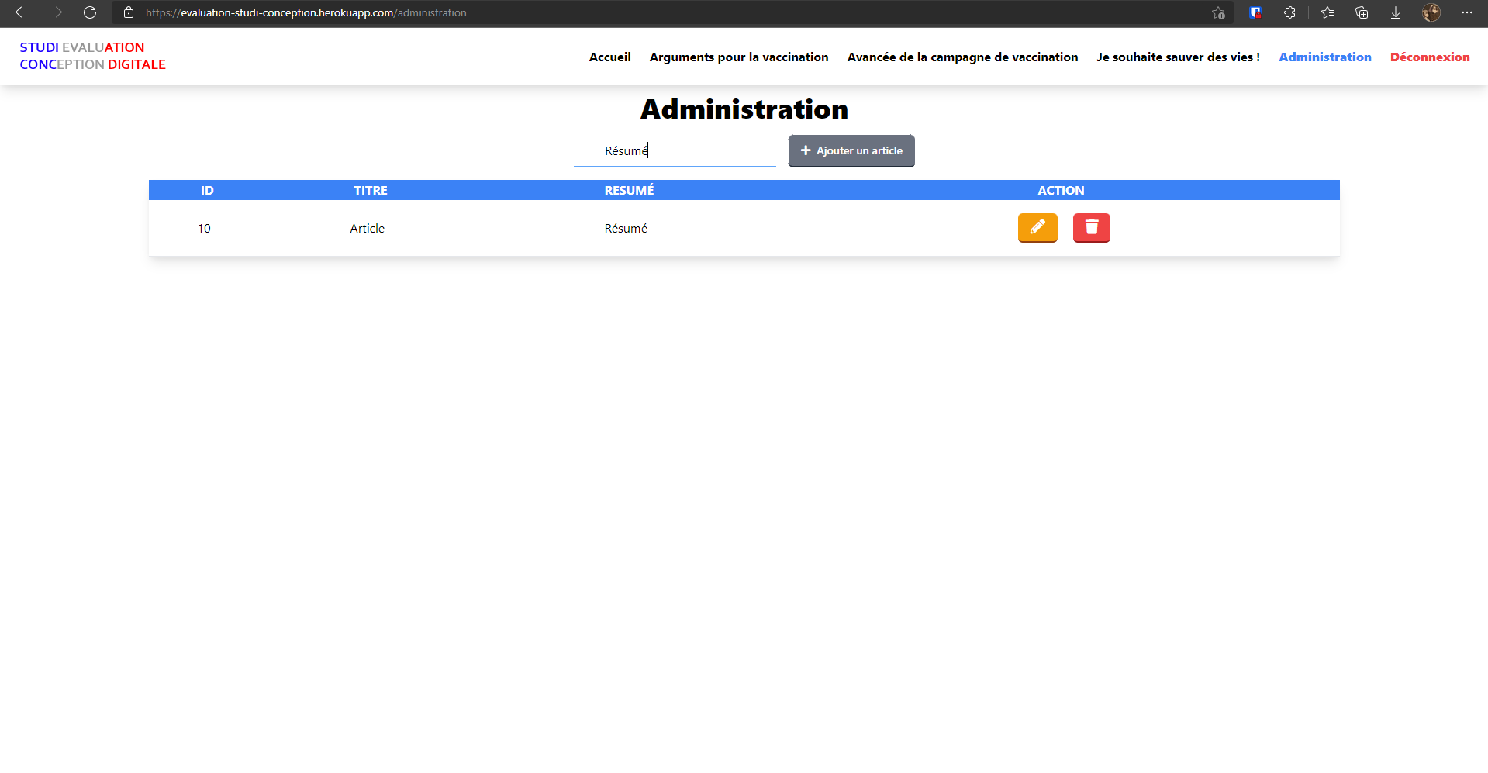

La version mobile fonctionne et se présente de la même manière, a l’exception des boutons “action” qui sont affichés en colonne et plus en ligne.

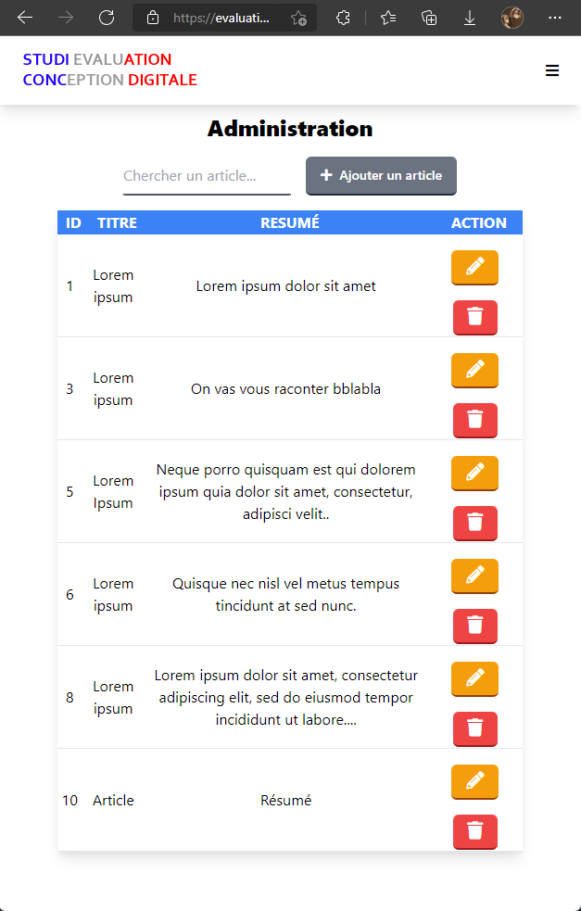

**La page d’ajout et de modification d’un article :**

Les deux pages sont les mêmes visuellement.

Elles sont composées d’un formulaire qui contient un champ pour le titre de l’article, un champ l’image de couverture, un champs pour le résumé et d’un champ pour le contenu, sous forme d’éditeur “wysiwyg”, qui permet de mettre en forme le texte, d’ajouter des images et des liens.

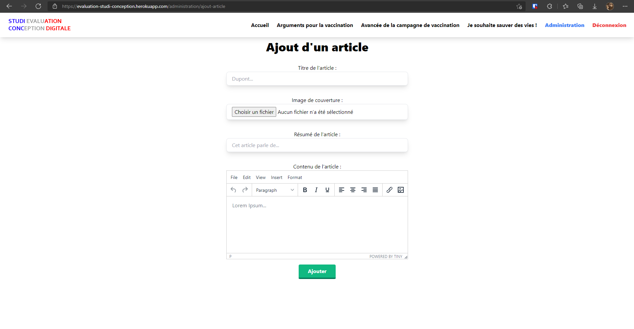

Si l’utilisateur oublie de remplir un champ, un message sera affiché à l'utilisateur pour lui indiquer quel champ a été oublié. Et si l’utilisateur essaie d’envoyer un fichier qui n’est pas une image, un message sera affiché pour lui dire que le fichier n’est pas valide.

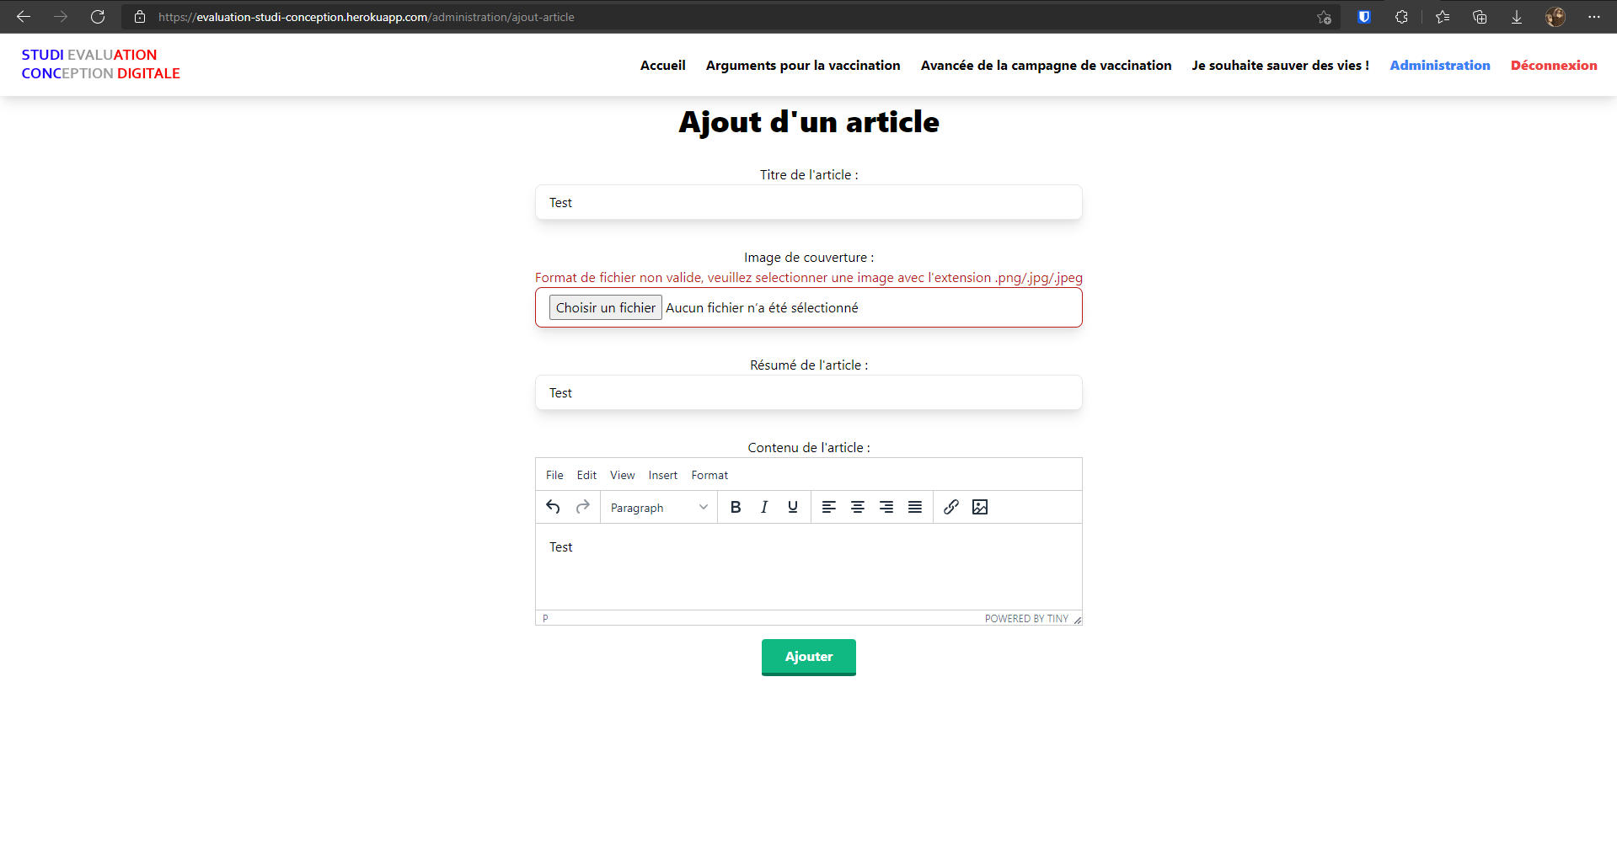

Si le formulaire est conforme, il sera alors sauvegardé en base de données et visible dans la page “Accueil”. Les fichiers envoyés seront enregistrés dans le dossier “/public/uploads/image_couverture”. L’utilisateur seras ensuite redirigé vers le panel d’administration.

La version mobile se présente et fonctionne de la même manière 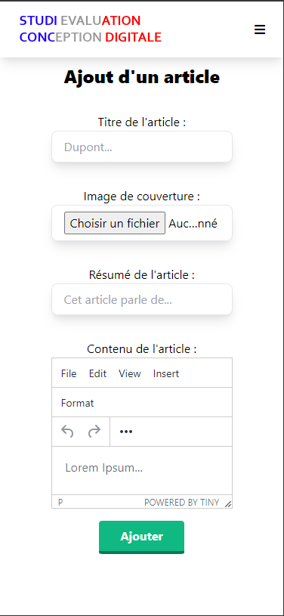

Dans le cas ou l’utilisateur chercherait à modifier ou supprimer un article qui n’existe pas ou plus dans la base de données, il seras redirigé sur une page d’erreur, qui le redirigera automatiquement sur la page d’accueil au bout de 5 secondes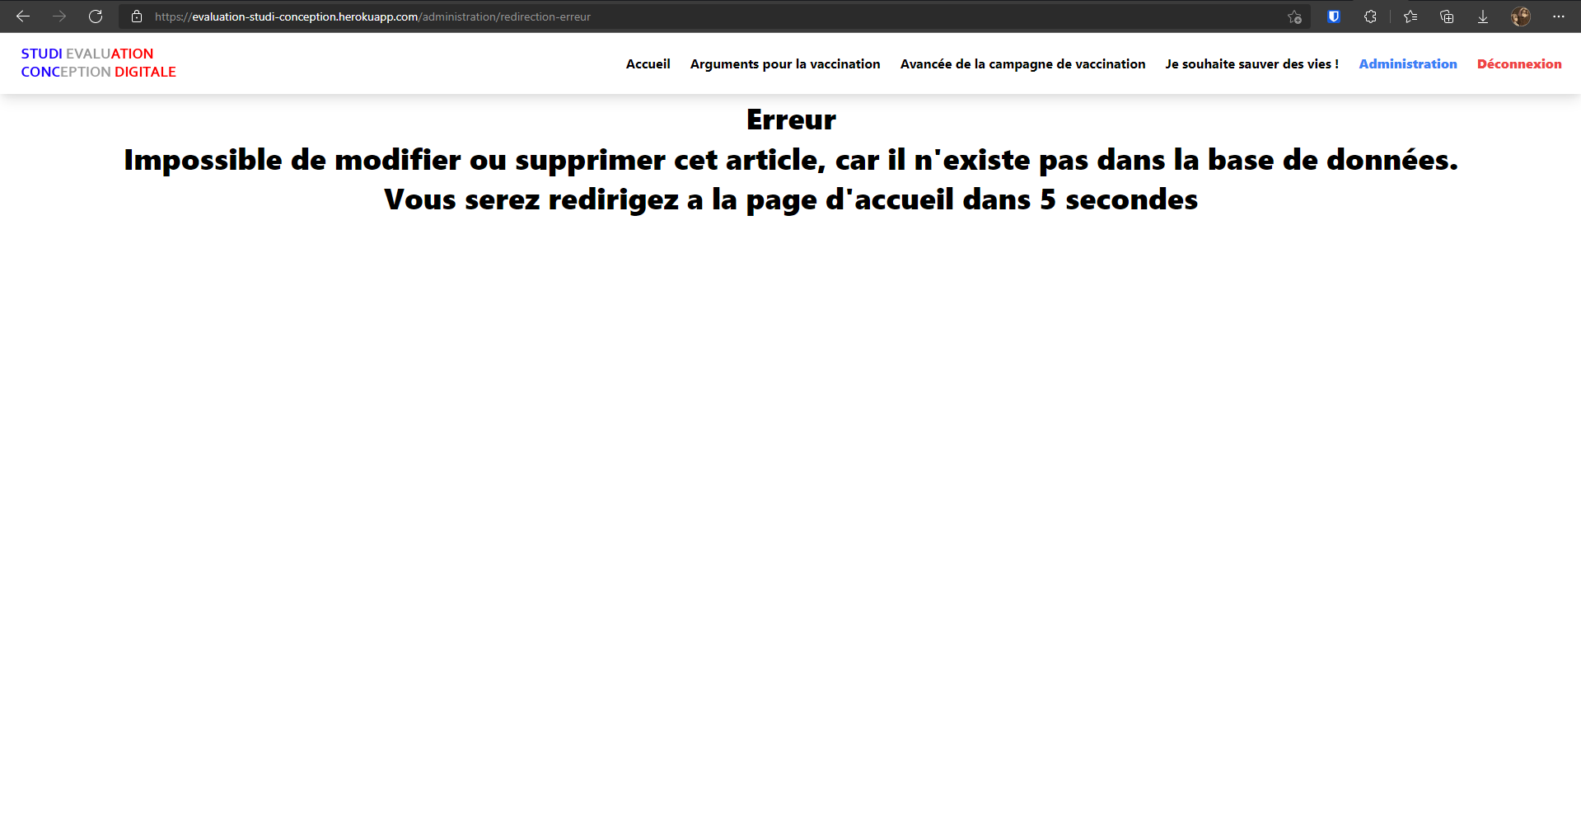

**Autres informations :**

Si un utilisateur n’est pas connecté et qu’il tente d'accéder à l'administration (création, modification ou suppression d’article, panel d’administration) il sera redirigé vers une page de connexion.

Lorsque l’utilisateur choisit de modifier un article, les champs seront remplis automatiquement avec les informations présentes en base de données. En revanche le champ “Image de couverture” ne récupère pas le chemin présent en base de données et l’utilisateur sera obligé de mettre une image à chaque fois pour valider la modification. Par ailleurs il existe un bug sur l’éditeur “wysiwyg” TinyMCE qui n’affiche pas les images contenus dans un article lors de la modification, il y a juste un cadre blanc a l’emplacement de de l’image, mais quand l’utilisateur valide la modification l’image apparaitras bien encore dans l’article.